### 《巫域之心》（The Dark Heart of Uukrul）



Brøderbund Software, 1989

MS-DOS and Apple II

作者：CB

翻译：Jason

“我们设计这款游戏的初衷，就是要让玩家对这款游戏印象深刻，这里的印象不是对着怪物一气乱砍，而是构思精妙、独一无二的解谜关卡。”

—— [Ian Boswell](https://rpgcodex.net/content.php?id=8320)

《巫域之心》开发者

一直以来，《巫域之心》都是我心中最爱的RPG游戏。一想到这款佳作实际上无人问津、遭人低估，我就愤懑不平，但我也深知，这款游戏的受众面的确很窄，只有少数RPG爱好者才会对它情有独钟。

《巫域之心》的不凡之处在于游戏各方面都有独树一帜之处。与同体裁游戏相比，《巫域之心》在地牢设计、解密关卡、角色成长机制等单项足以问鼎。此外，各部分相得益彰，形成一个统一的有机整体，让人赞叹不已。

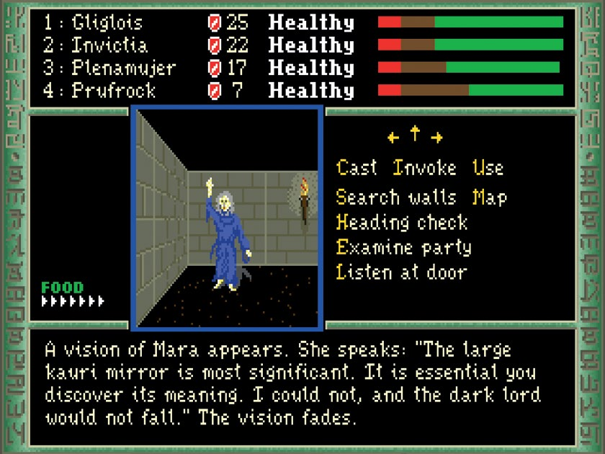

图 １玩家以第一视角探索地图，循着前人留下的蛛丝马迹，如幻象与遗体。这些先行者试图击杀邪魔 Uukrul，但以失败而告终。

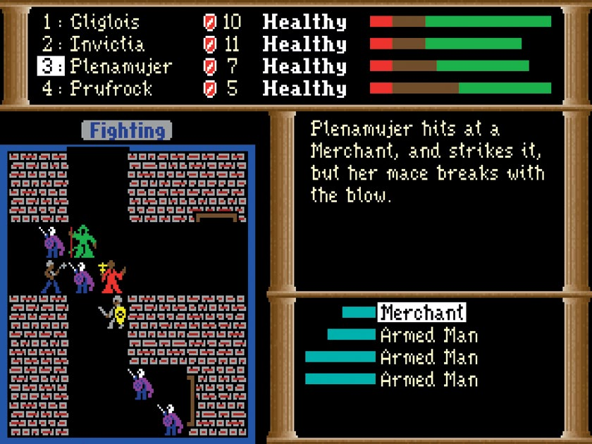

图 ２进入战斗状态时，游戏从第一视角探索向转为俯视角回合制战斗向，这一设定与金盒子游戏类似。

《巫域之心》强调团队协作，主角队每个成员都需要负责相应的战斗、解密职责。不过，这所带来的代价即小队角色构成缺乏灵活性，只能是战士、圣骑士、魔法师与祭司。

就战士与圣骑士而言，本作与同类型游戏大致无二，但《巫域之心》的魔法系统真可谓大放异彩。祭司与魔法师不仅可以不断升级，还可以逐步提高自己所佩戴的戒指上限与戒指权能，每一种戒指[1]对应一类特定的神术类别或奥术领域。戒指系统是角色成长机制的重要一环，自成体系。本作将戒指系统与探索进度、地下城世界观紧密相连。祷言的解析工作[2]也极具挑战性，玩家不仅要研究游戏手册，还要在游戏内反复推敲，不断试验。

真正让我对《巫域之心》爱不释手的一点，正是游戏的地牢设计。其中，“立方体”[3](The Cube) 具有相当“真实”的三维感，环环相扣，布局合理，直到现在，设有旋转门陷阱的战场迷宫如今仍是我的噩梦；“宫殿”，一个角色扮演元区域，通过摇点将“几率”这个设定展现的淋漓尽致；“混乱地带”，可以说是 RPG 游戏最天马行空、最具创意的设定：这个区域没有敌人，是一个幻象空间，但叙事合理，扣人心弦。仅凭一个“混乱地带”，这款游戏就值得入手。

论地牢设计的别具匠心、出神入化，如果《巫域之心》排第二，无人能居第一。能和《巫域之心》相提并论的恐怕只有《巫术四》和《混沌重临》，但后两者仍要略逊一筹。

由于生不逢时[4]，这款游戏知名度有限。再加上图像过时、没有声音等问题，《巫域之心》最近才重新进入人们视线当中，成为一款“小众经典作”。

1. 译者注：这里的“种”值得是材质，如铁戒指、水晶戒指等。
2. 译者注：解析祷言与祭司的属性息息相关。这也是《巫域之心》的创新之处。以往的CRPG游戏角色成长往往是既定的，玩家只需一路升级即可。而本作祭司强力与否也需要玩家自身出力，增强养成感。
3. 译者注：由7个7×7地图组成，7张地图在空间上纵向分布，层层嵌套。开发者在游戏里加入大量台阶和落穴等设定，所以玩家在手绘地图时还要考虑高度，而非单纯的前后左右，打破RPG16×16地图的常规设定，增添“真实性”。
4. 译者注：《巫域之心》于1989年发布，开发公司为Broderland，运行平台为Apple II。1989年，Apple II已经日薄西山，Broderland也没有进行游戏宣发工作，所以当时这款游戏只卖出了5000份。可以说，如今《巫域之心》的玩家可能比刚发行时还要多，这在“化石级”RPG游戏里实属罕见。